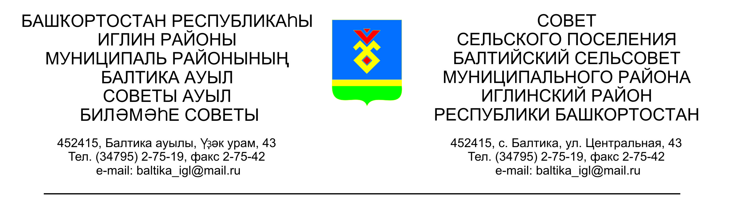
КАРАР РЕШЕНИЕ

Совета сельского поселения Балтийский сельсовет муниципального
района Иглинский район Республики Башкортостан
Об утверждении Дополнительного соглашения к Соглашению между органами местного самоуправления муниципального района Иглинский район Республики Башкортостан и сельского поселения Балтийский сельсовет муниципального района Иглинский район Республики Башкортостан о передаче сельскому поселению части полномочий
муниципального района

В соответствии с ч. 4 ст. 15 Федерального закона от 06 октября 2003 года №131-ФЗ «Об общих принципах организации местного самоуправления в Российской Федерации», руководствуясь Законом Республики Башкортостан от 30.10.2014 № 139-з «О внесении изменений в Закон Республики Башкортостан «О местном самоуправлении в Республике Башкортостан», Совет сельского поселения Балтийский сельсовет решил:

1. Утвердить Дополнительное соглашение к Соглашению между органами местного самоуправления муниципального района Иглинский район Республики Башкортостан и сельского поселения Балтийский сельсовет муниципального района Иглинский район Республики Башкортостан о передаче сельскому поселению части полномочий муниципального района, согласно приложению.
2. Настоящее решение вступает в силу с момента подписания.
3. Настоящее решение разместить на официальном сайте сельского поселения Балтийский сельсовет муниципального района Иглинский район Республики Башкортостан.
4. Контроль за исполнением настоящего решения возложить на Постоянную комиссию Совета по бюджету, налогам, вопросам муниципальной собственности (председатель – С.В.Кочубей).

Председатель Совета
сельского поселения В.Н.Карунос

«20» октября 2016 г.

№ 138

Приложение
к решению Совета сельского поселения Балтийский сельсовет муниципального района Иглинский район
Республики Башкортостан
от «20» октября 2016 года № 138

Дополнительное соглашение к Соглашению между органами местного самоуправления муниципального района Иглинский район Республики Башкортостан и сельского поселения Балтийский сельсовет муниципального района Иглинский район Республики Башкортостан о передаче сельскому поселению части полномочий муниципального района

Совет сельского поселения Балтийский сельсовет муниципального района Иглинский район Республики Башкортостан, именуемый в дальнейшем Поселение, в лице председателя Совета сельского поселения Балтийский сельсовет муниципального района Иглинский район Республики Башкортостан Карунос Венеры Нурихановны, действующего на основании Устава, с одной стороны, и Совет муниципального района Иглинский район Республики Башкортостан, именуемый в дальнейшем Район, в лице председателя Совета муниципального района Иглинский район Республики Башкортостан Карунас Жанны Леонидовны, действующего на основании Устава, с другой стороны, заключили настоящее Дополнительное соглашение о нижеследующем:
1. Внести в Соглашение от 11 февраля 2016 года № 66 следующие изменения:
1.1. Пункт 3.2. изложить в следующей редакции:
«3.2. Объем иных межбюджетных трансфертов, необходимых для осуществления передаваемых полномочий Поселению определяется из протяженности дорог (км) согласно статистического отчета № 3-ДГ (мо) в сумме 1 050 000 (один миллион пятьдесят тысяч) рублей».
2. Во всем остальном, что не предусмотрено настоящим Дополнительным соглашением, действуют условия Соглашения от 11 февраля 2016 года № 66.
3. Настоящее Дополнительное соглашение составлено в двух экземплярах, имеющих одинаковую юридическую силу, по одному для каждой из Сторон.

Совет сельского поселения  Балтийский сельсовет муниципального района Иглинский район Республики Башкортостан | Совет муниципального района  Иглинский район  Республики Башкортостан
452420, Иглинский район,  с. Балтика, ул. Центральная, 43 | 452410, Иглинский район, с. Иглино,  ул. Ленина, 58  ИНН 0224009352  КПП 02240100  р/с 40204810500000001656  в отделении – Национального Банка Республики Башкортостан г. Уфа
Председатель Совета сельского поселения Балтийский сельсовет муниципального района Иглинский район Республики Башкортостан  ____________/Карунос В.Н.  МП | Председатель Совета  муниципального района Иглинский район Республики Башкортостан  ____________/ Карунас Ж. Л.  МП

